

香港職業傷病聯盟

報告年份2022-2023

九龍灣啟業邨啟裕樓地下58至61號
電話：2505 9887 傳真：2505 9221
電郵：alliance_sgoid@yahoo.com.hk

項目  Item | 資料名稱  Field Name | 內容  Contents | 填寫資料提示  Explanatory Notes
- 基本資料Basic Information
1.1 | 成立年份  Year of Establishment | 2001 | 須根據正式註冊文件的紀錄  Should be based on records in official registration document(s)
1.2 | 註冊類別  Registration Type  (註冊證書編號  Reference Number of the Certificate) | 社團註冊 | 請註明註冊登記的性質，例如「公司註冊」或「社團註冊」等  Please specify the nature of registration, e.g., Registered under Companies Ordinance or Societies Ordinance
1.3 | 是否獲豁免繳稅的慈善團體?  Tax Exempted Charitable Institute? | 是  編號 : 91/6918 | 依據香港稅務條例第88條，獲稅務局認可的慈善團體  Charitable institutes exempted from taxes under Section 88 of the Inland Revenue Ordinance
1.4 | 機構地址  Organization address | 九龍九龍灣啟業邨啟裕樓地下58-61號 | 機構常用之通訊地址  Organization address for general correspondence
1.5 | 電話  Telephone No. | 2505 9887 | 請選擇機構接受公眾查詢的最常用電話號碼  Please select the most commonly used phone number for public enquiries
1.6 | 傳真  Fax | 2505 9221 | 請選擇最常用的傳真號碼  Please select the most commonly used Fax number
1.7 | 電郵  Email | alliance_sgoid@yahoo.com.hk | 請選擇最常用的電郵地址  Please select the most commonly used Email address
1.8 | 機構網址  Organization's Website | https://asgoid.org.hk | 如有，請提供  Please provide if available
1.9 | 服務中心/單位總數  No. of Service Centers/Units | / | 如有；不包括總辦事處/總部  If any; excluding Head Office/Headquarter
1.10 | 員工總數  No. of Staff | 1 | 如有；包括非受薪及兼職員工  If any; Paid & Unpaid / Full-time & Part-time to be included

- 機構管治Corporate Governance
2.1 | 機構宗旨及使命  Mission & Objectives | - 團結職業傷病互助組織，以達彼此交流、協調、支援之目的；  - 促進社會對職業傷病工人之了解和關注他們所面對的問題；  - 促進社會認識預防職業傷病的重要性；  - 爭取僱主改善工人工作環境，鼓勵職業傷病工人參與推動職業健康預防工作；  - 支援職業傷病工人，參與有關職業健康及補償條例之立法，並監察其執行狀況；  - 爭取改善職業傷病工人之醫療、康復及重投工作之安排制定。 | 請簡述機構的宗旨及使命。通常是機構在年報及章程所列的宗旨或使命宣言  Please briefly state the mission and objectives of the organization. It could be the aim or mission as stated in the annual report or the constitution of the agency
2.2 | 董事局/執行委員會主席姓名  Name of Chairperson of Board of Directors/  Executive Committee | 潘漢能先生 | 如職位有不同名稱，請註明  If the name of post is different, please specify
2.3 | 董事局/執行委員會成員  及職位  Name of Members of Board of Directors/ Executive Committee & their Positions | 副主席 - 張嘉星先生 秘書 - 潘平先生 司庫 – 陳恢澤先生  其他執委成員 - 陸麗珠、周鍚葵  馬汐嶢、梁彩寬  蔣杏蘭、何婉韾  張水浪、尹芳 | 選填，建議提供  Optional supply of information advisable  提供機構董事局/執行委員會成員資料有助讀者增進對機構背景及管治的瞭解
2.4 | 機構主管姓名及職銜  Name of Head of Agency and Title | 督導主任 - 吳恩兒女士 | 如職位有不同名稱，請註明  If the name of post is different, please specify
2.5 | 機構組織架構說明  Description on Organizational Structure | 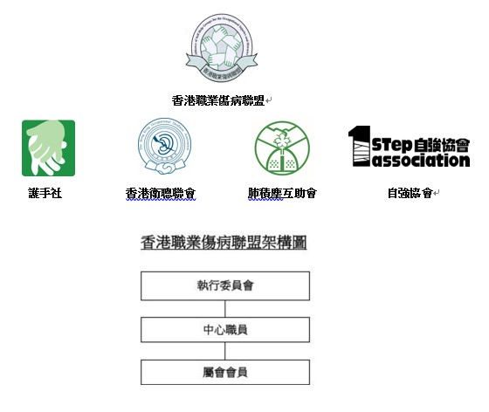  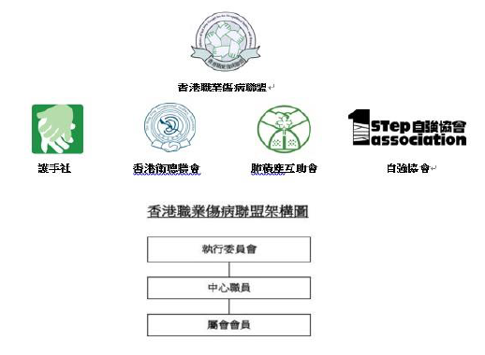 | 建議採用圖示，如：組織架構圖  Graphic Presentation, such as an organization chart, is preferable

 | 年度主要會務及活動報告Annual Report on Major Businesses & Activities
3.1 | 主席及/或  機構主管工作報告  Report from Chairperson and/or Head of Organization |  | - 互助/分享小組  - 專題討論茶聚, 活出風采小組 ,  - 關懷探訪  - 關懷探訪工友, 醫院探訪、醫院展覽  - 義工訓練  - 領袖議會會議  - 照顧者支援活動  - 照顧者活動  - 與其他機構等合辦的網絡活動  - 耀陽行動  - 支援服務，例如熱線/租借用具  - 電話諮詢熱線, 借出復康設備  - 興趣 / 運動小組  - 小食亭  - 溫馨小食  - 輪椅運動  - 聯盟會員大會及聚餐 | 選填，建議提供  Optional. Supply of information advisable  在主席/機構主管的報告提供年度內的主要會務簡介、服務回顧及機構發展前瞻有助讀者明瞭機構在有關年度內的主要工作及未來發展的展望  Chairperson/Head’s Report on major business and service review of the year, with an outlook of the organization’s future development helps readers know more about the works and missions of the organization
3.2 | 主要服務、計劃及活動簡報 Brief Description on Major Service, Events and Projects
活動名稱  Name of the Events/  Activities |  | 活動目的  Objective | 活動內容簡介  Content |  | 主要對象  Major Targets | 人數  Number of Service Users/  Participants
探訪工友 |  | 關懷職傷病工友 | 探訪職傷病會員 |  | 職傷病工友 | 39
醫院探訪 |  | 關懷職傷病工友 | 探訪醫院工傷工友 |  | 職傷病工友 | 受疫情影響 13
醫院服務站 |  | 關注及預防工傷及意外 | 服務站提供工傷及職業病的支援及康復服務 |  | 職傷病工友 | 受疫情影響  (0)
復康設備 |  | 讓職傷會員與殘疾人士一同參與, | 透過活動借出輪椅設備給殘疾人士, 以解日常繁重的傷病生活。 |  | 會員及其家屬 | 139
耀陽行動 |  | 讓職傷會員與殘疾人士一同參與, | 透過活動讓殘疾人士得到物資的援助 |  | 會員及其家屬 | 100
新會員聚會 |  | 增進會員與機構相互了解及認識 | 機構簡介, 會員自我介紹及熱身破冰活動 |  | 會員及其家屬 | 61
小食亭 |  | 調劑身心及擴闊社交圈子 | 由導師教授製作小食及甜品 |  | 會員 | 16
溫馨小食 |  | 調劑身心及擴闊社交圈子 | 由導師教授製作小食及甜品 |  | 會員 | 22
輪椅運動 |  | 調劑身心及強身健體 | 由職員帶領做輪椅運動 |  | 會員 | 61
活出風采小組 |  | 讓組員擴闊社交圈子, 互相扶持及增進精神健康 | 透過小組活動及分享, 互相了解、扶持、同行。加上主題探討, 讓組員於身心靈得以調適 , 從而促進精神健康 |  | 會員及其家屬 | 61
週年會員大會及聚餐 |  | 凝聚會友力量及訂定未來發展方向 | 聚餐、向會友匯報會務、工作、發展路向；從而凝聚會友力量 |  | 會員及家屬 | 120
(可提供相關活動的照片輔助介紹Photos of respective activities may be supplied for illustration)

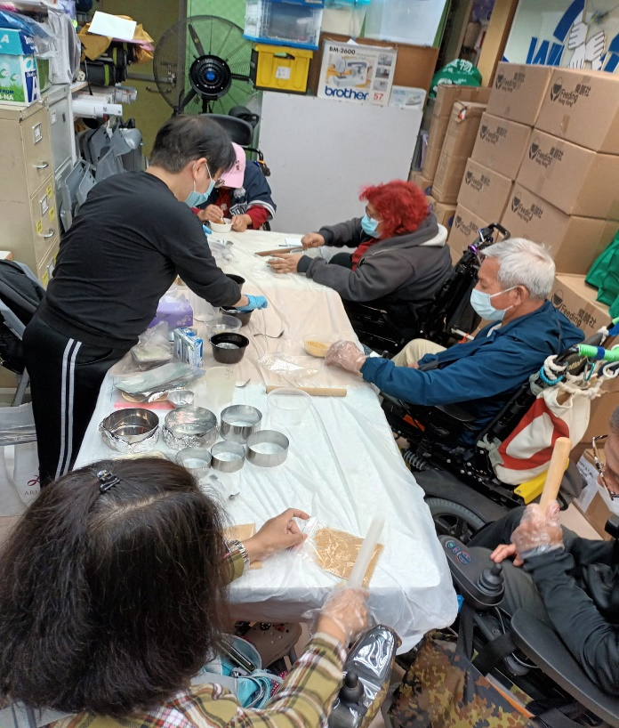 | 小食享 | 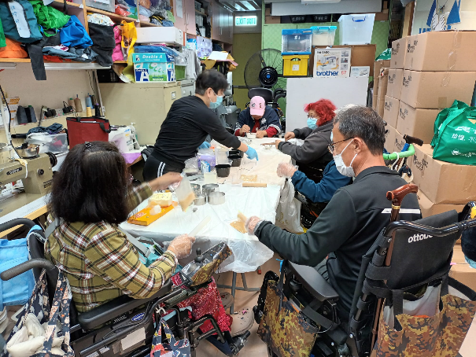 | 小食亭

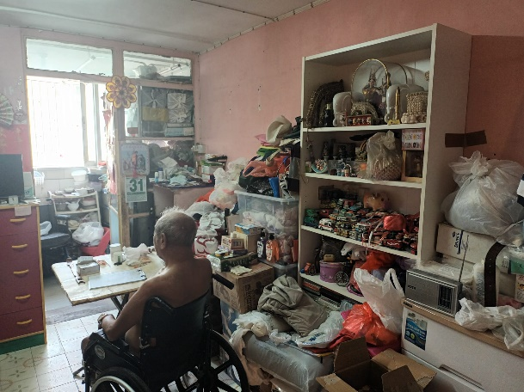 | 關懷探訪 | 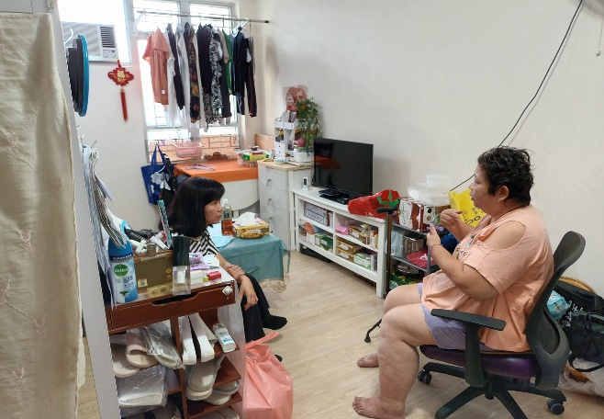 | 關懷探訪

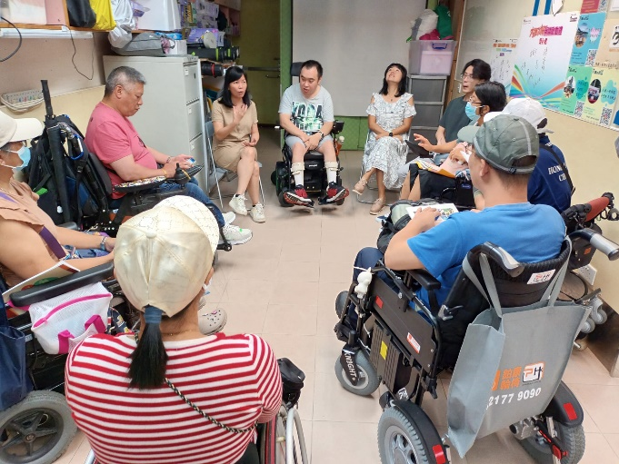 | 新會員聚會 | 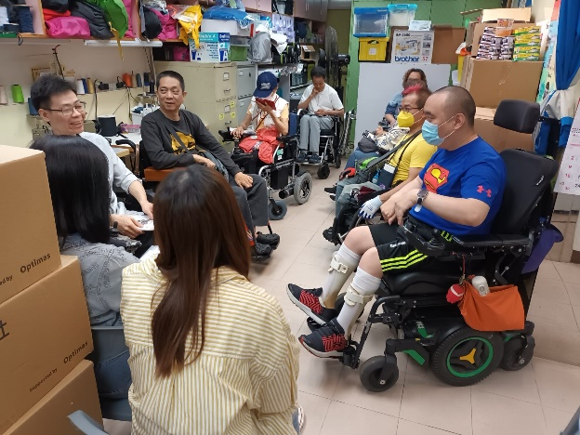 | 新會員聚會
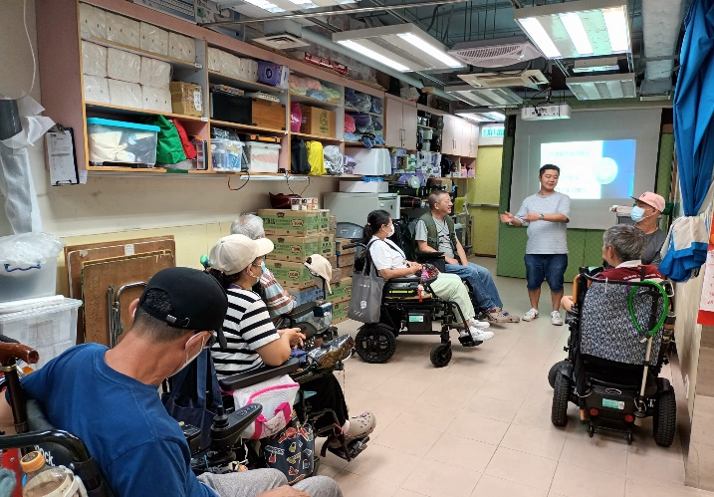 | 活出  風  采  分  享小組 | 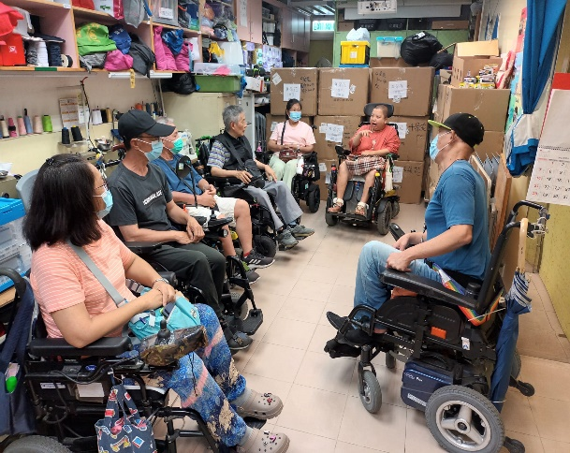 | 活出  風采  分享小組
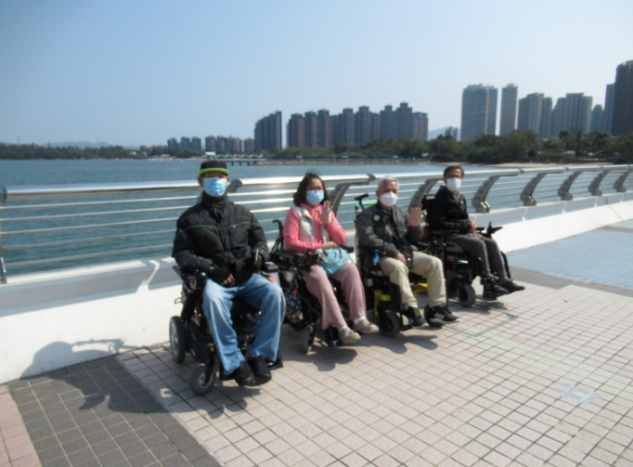 | 活出  風  采  戶外活動 | 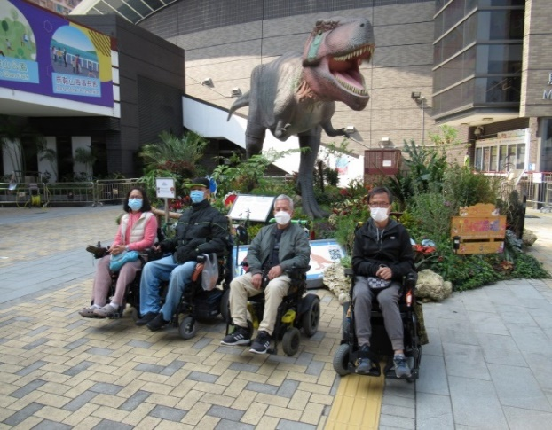 | 活出  風采  戶外活動
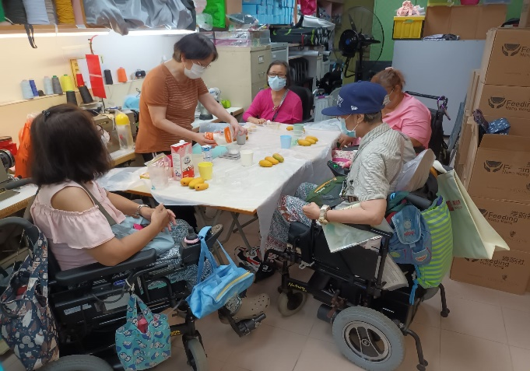 | 溫馨小食 | 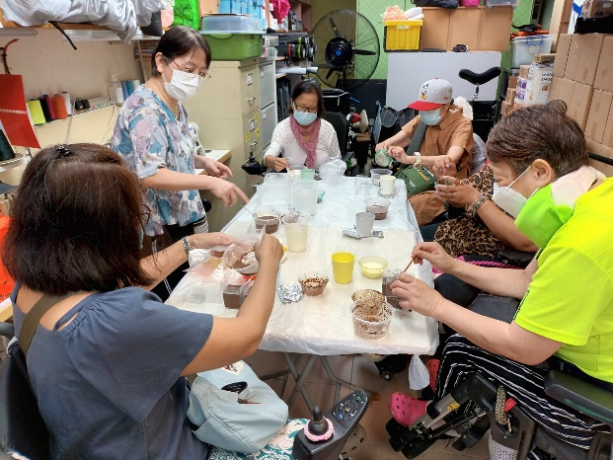 | 溫馨小食
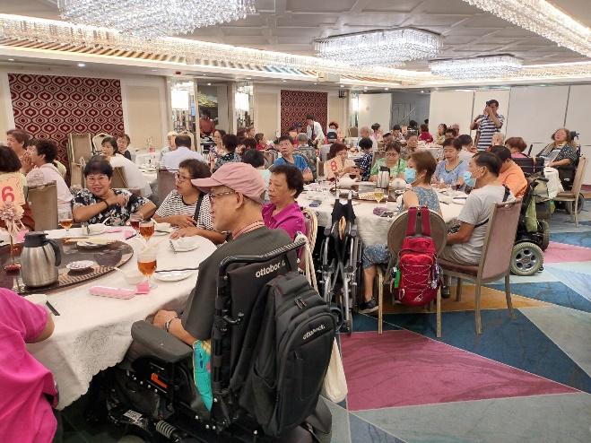 | 週年大會及聚餐 | 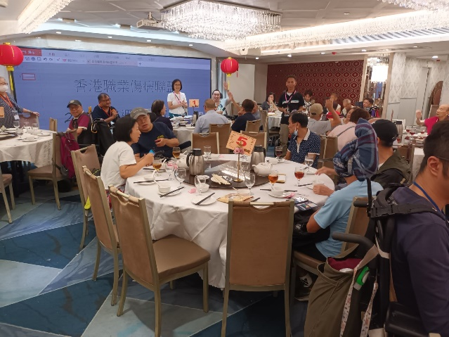 | 週年大會及聚餐

「機構財務資料」提供說明

為讓公眾進一步瞭解本機構的會務及服務營運情況，本機構謹提供以下資料，以增進讀者對本機構財務狀況的認識。

Note on provision of Financial information
To enable readers to better understand the service and operation of this Organization, the below information is provided for easy access to disclose financial information of this Organization.

- 財務狀況Finance Situation
參考可提供的最近年度之經核實的周年帳目/財務報告。
Refer to latest available audited Annual Accounts/Financial Statements
4.1 | 周年帳目/財務報告覆蓋的財政年度  Financial year covered by the above Annual Accounts/ Financial Statements | 2022 年(year) 10 月(month)  至to  2023 年(year) 9 月(month)
4.2 | 本機構同意將上述周年帳目/財務報告向公眾披露  We agree to disclose the above Annual Accounts/Financial Statements to the public | 是Yes 否 No
4.3 | 如本機構同意將上述周年帳目/財務報告向公眾披露，有關資料可透過以下途徑獲取：  If this organization agrees to disclose the above Annual Accounts/Financial Statements to the public, the information is available via:  周年帳目/財務報告機構已上載機構網頁 (連結 link https://oidalliance.files.wordpress.com/2022/06/2020-2021e5b9b4e5baa6e6a0b8e695b8e5a0b1e5918a.pdf&quot)  Annual Accounts/Financial Statements have been uploaded to organization website  周年帳目/財務報告機構存放於香港社會服務聯會參考圖書館  Annual Accounts/Financial Statements are available in the Reference Library of  The Hong Kong Council of Social Service  周年帳目/財務報告機構存放本機構辦事處，可致電 2505 9887 預約親臨閱覽  Annual accounts/financial statements are available in our Office. Appointment for perusal can be made by calling phone no.  其他途徑 Others

機構主管姓名  Name of Head of Organization | 何威文
機構名稱  Name of Organization | 香港職業傷病聯盟
職位  Position | 計劃幹事 |   機構印章Organization Chop
簽署  Signature | 
日期
Date
(完結 End)

